Prefeitura Municipal de Boa Vista do Cadeado
Criação:Lei nº 10.739, de 16/04/1996 – DOE nº 73, de 17/04/1996
AV. Cinco Irmãos 1130 – CEP: 98118-000
Fone: 0xx55 643 1080
CNPJ:04.216.132/0001-06

OUVIDORIA GERAL DO MUNICÍPIO
RELATÓRIO ANUAL DE GESTÃO
EXERCÍCIO: 2019

A Ouvidoria Geral do Município de Boa Vista do Cadeado/RS, foi criada nos termos do Decreto Municipal nº 838, de 28 de junho de 2018 que dispõe sobre a criação da Ouvidoria do Município de Boa Vista do Cadeado.
Conforme Lei 13.460/2017, Art. 15
Parágrafo único. O Relatório de Gestão será:
I - encaminhado à autoridade máxima do órgão a que pertence a unidade de ouvidoria; e
II - disponibilizado integralmente na internet.
Essa Ouvidoria apresenta o Relatório de gestão referente às ações realizadas no Exercício de 2019, em cumprimento às suas atribuições.

Introdução.
O Decreto Municipal nº 838, datado de 28 de junho de 2018, contém as diretrizes legais das atribuições da Ouvidoria Municipal. Desde então esse setor foi se adequando e adaptando conforme as demandas existentes.
A servidora responsável pela Ouvidoria Geral é Fatima Regina dos Reis Daltrozo, que também é incumbida da elaboração deste relatório Anual de Gestão.

Canais de atendimento.
As manifestações referentes ao ano de 2019 foram recebidas por meio de endereço eletrônico https://www.boavistadocadeado.rs.gov.br/ouvidoria.

Demonstrativos Quantitativos:
Em 2019, foram registradas 40 manifestações no site da Ouvidoria, sendo todas concluídas. Conforme gráfico abaixo, as manifestações por mês:

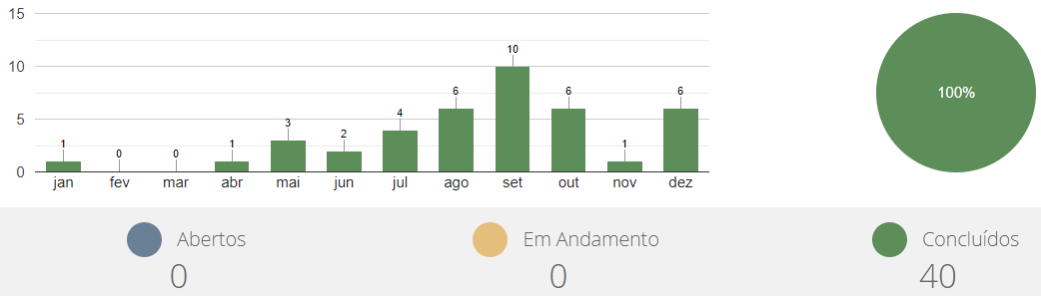

Abaixo gráfico conforme tipo de manifestação:

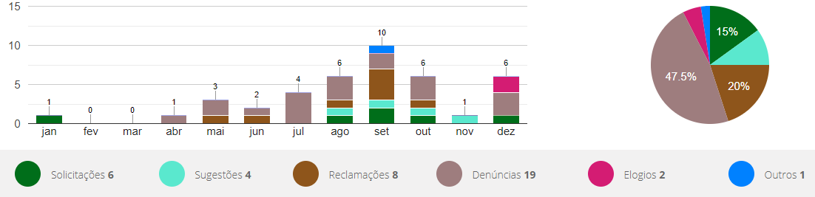

Demonstrativos Qualitativos:
Observamos que houve uma procura bem significativa por parte da comunidade cadeadense no ano de 2019.
Foram 8 manifestações para a Secretaria de Administração, Planejamento e Fazenda, sendo uma identificada, a qual solicitava disponibilização de Decreto de Calamidade Pública ou de Emergência do ano de 2018. As outras foram de caráter anônimo e abordaram assuntos como ofensas pessoais a alguns servidores, cumprimento de horário de trabalho de servidores, sobre processos licitatórios.
Para o Gabinete do Prefeito teve 15 manifestações, todas de caráter anônimo, que abordaram temas como elogio aos eventos do município, ofensas ao Prefeito Municipal, ofensa a servidores, compra direta, manutenção das estradas, gastos com diárias, manutenção de veículos, processo seletivo.
Para a secretaria de Educação, Cultura, Esporte e Lazer, foram 4 manifestações, todas de caráter anônimo, que abordaram os temas transporte escolar, ofensas a Secretária e uma denúncia que foi equivocada.
Para a Secretaria de Infraestrutura, Logística e Obras foram 9 manifestações, uma identificada que pedia troca de lâmpadas da iluminação pública. As outras de caráter anônimo, que abordaram assunto como manutenção das estradas, ofensas aos servidores, crítica em relação a divulgação dos trabalhos da Secretaria.
Para a Secretaria de Saúde, Assistência Social, Habitação e Saneamento, foram 4 manifestações, uma delas identificada, a qual reclamava da negativa de exames, as outras de caráter anônima, que abordaram os temas ofensas contra servidores, inscrição para a do Conselho Tutelar, reclamação do atendimento na UBS, gastos com a manutenção de veículos.
A Secretaria de Meio Ambiente, Indústria, Comércio e Turismo e também a Secretaria de Agricultura, Pecuária e Desenvolvimento Rural não receberam manifestações.

Pontos Recorrentes.
Todas as manifestações registradas no portal no ano de 2019 foram concluídas no sistema. Todas as solicitações receberam retorno de seus protocolos.
Todos os registros informam o posicionamento dos departamentos responsáveis e quais as providências tomadas para a resolução da demanda em questão, com exceção dos protocolos com ofensas pessoais. Todas as respostas enviadas pelas secretarias estão arquivadas junto à Ouvidoria Geral.
Medidas adotadas.
As respostas concedidas, tanto aos manifestantes identificados quanto ao registro das manifestações anônimas, foram conclusas, tem em vista que foi explícito o posicionamento das secretarias municipais correspondentes, bem como enaltecido de que forma o setor se posicionou para buscar uma solução para o problema em questão, buscando alternativas para resolver algumas situações apresentadas.

Considerações Finais
A Ouvidoria Geral do município segue, desde sua implantação, em processo de evolução constante, sempre primando por oferecer o melhor atendimento ao cidadão.
Nesse sentido é importante reforçar de que o nome do manifestante não será divulgado. Sendo importante que as manifestações sejam identificadas para que o poder público possa agir com mais clareza diante das denúncias efetuadas.
Vale salientar a importância da conscientização da população sobre o papel da Ouvidoria, como uma forma de ampliar a transparência e eficiência no serviço público municipal, também como um canal aberto para sugestões, para que em conjunto, possamos seguir melhorando e aperfeiçoando este importante canal de comunicação.

___________________________
Fatima R. R. Daltrozo
Ouvidora Geral

